深圳盐田（东源）产业转移工业园三期（启动区）基础设施建设项目临时用地（新增堆场）土地复垦工程初步验收意见

1 | 临时用地使用单位 | 东源县融湾工业投资有限公司
2 | 临时用地复垦地块名称 | 新增堆场
3 | 工程概况 | 《深圳盐田（东源）产业转移工业园三期（启动区）基础设施建设项目临时用地（新增堆场）土地复垦方案》由广州市四维城科信息工程有限公司河源分公司编制。本次申请验收的临时用地包含1个地块，位于东源县仙塘镇仙塘村（蝴蝶岭东侧），本次申请验收的临时用地，申请总面积13.2361hm²，已办理建设用地手续13.1945hm²，实际复垦面积为0.0417hm²，复垦目标地类为果园。
4 | 施工过程 | 复垦工程从2026年1月开工至2026年3月已完成复垦各项工作，通过土壤改良工程（土壤翻松、施有机肥）、复绿工程（果树种植），恢复了临时用地原有生产条件。
5 | 复垦任务完成情况 | 新增堆场：应复垦工程量（土地翻松0.0417 hm²，施有机肥0.033t，种植果树66株）。  已按要求完成复垦工程量，土壤检测结果符合相关标准。
6 | 工程质量认定 | 土地复垦工作已按照原方案进行复垦，达到验收条件。
7 | 初步验收意见 | 县自然资源局会同市生态环境局东源分局、林业局，仙塘镇人民政府等有关部门，组织邀请有关专家和农村集体经济组织代表，依据土地复垦方案、阶段土地复垦计划，对该临时用地复垦工作进行验收。经现场检查和查看相关资料，临时用地按复垦方案要求完成土壤改良工程（土壤翻松、施有机肥）、复绿工程（果树种植）等工作，基本达到复垦目标要求，后期需持续做好管护工作，定期对地块作物生长情况进行监测及补种，到管护期结束时达到周边同等地类生产力水平。
8 | 附件 | 临时用地红线范围、现场复垦照片
- 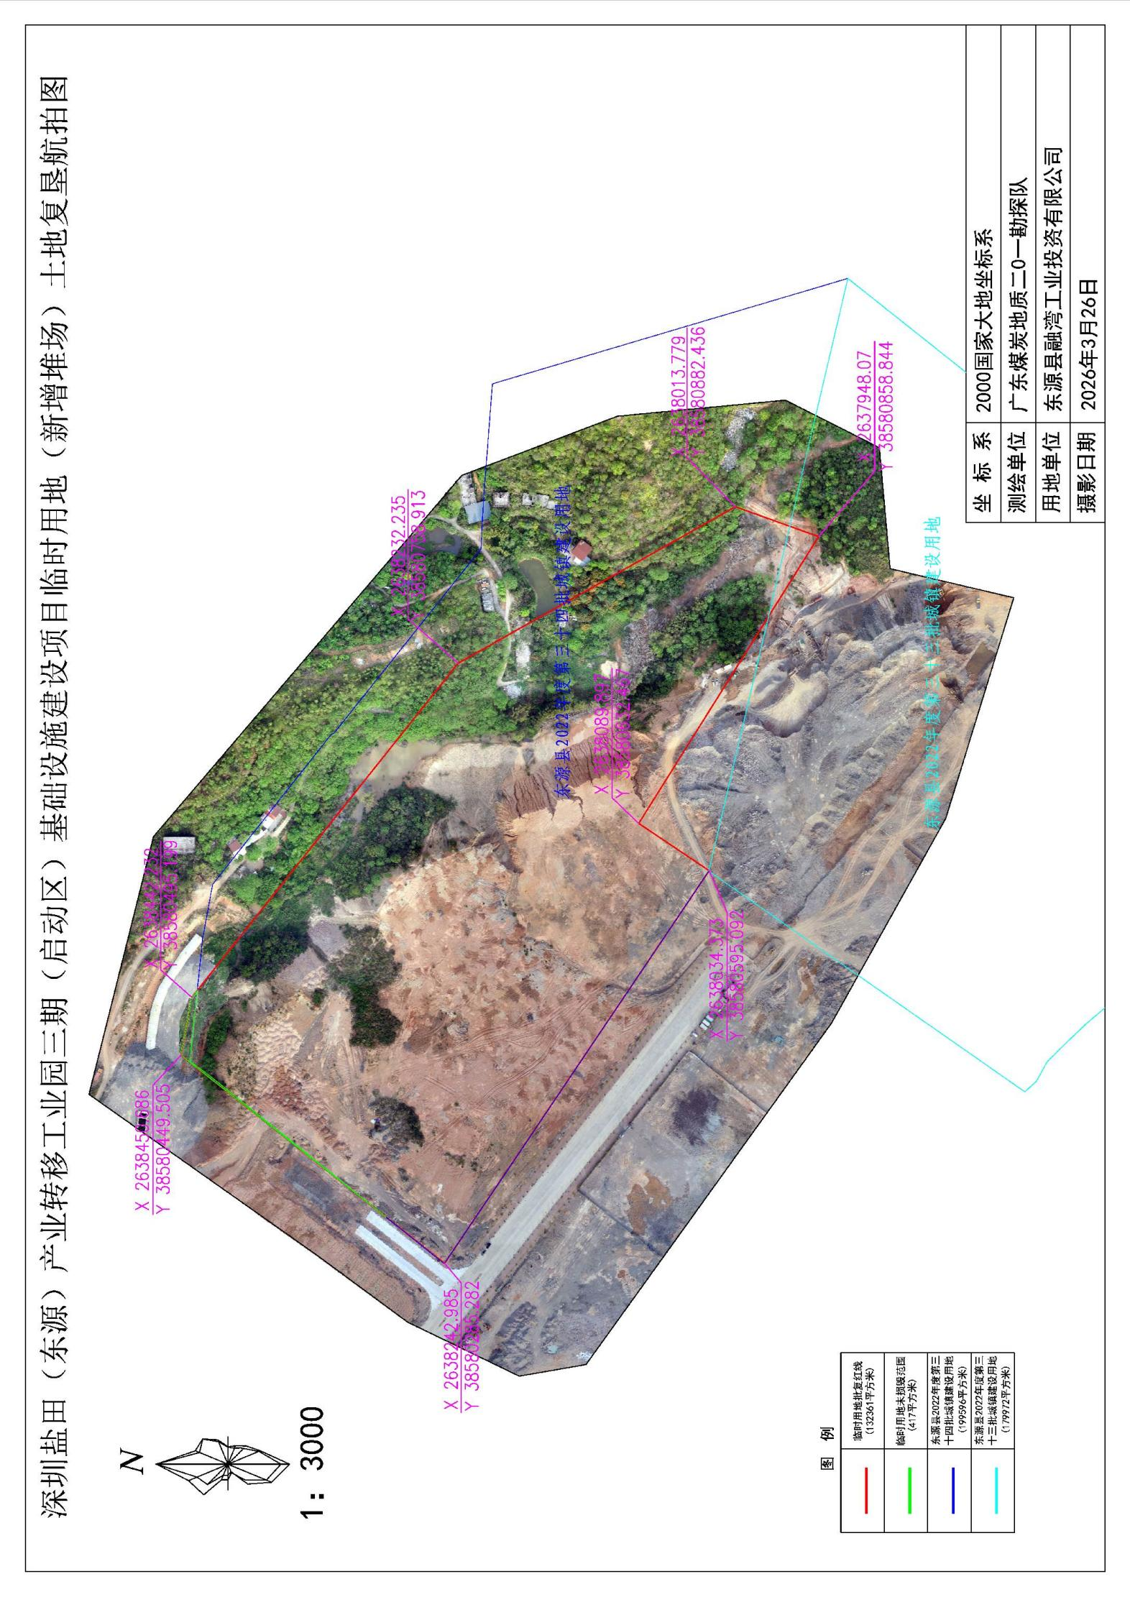红线范围

二、现场复垦照片：
